19 февраля 2014 в 16:23

Знакомство с Visual Studio

Вступительная статья о среде программирования Microsoft Visual Studio.

Microsoft Visual Studio — линейка продуктов компании Майкрософт, включающих интегрированную среду разработки программного обеспечения и ряд других инструментальных средств. Данные продукты позволяют разрабатывать как консольные приложения, так и приложения с графическим интерфейсом, в том числе с поддержкой технологии Windows Forms, а также веб-сайты, веб-приложения, веб-службы как в родном, так и в управляемом кодах для всех платформ, поддерживаемых Microsoft Windows, Windows Mobile, Windows CE, .NET Framework, Xbox, Windows Phone .NET Compact Framework и Microsoft Silverlight. [[источник Wikipedia](http://ru.wikipedia.org/wiki/Visual_Studio)]

В состав Visual Studio входит:

* Visual Basic .NET (Visual Basic чуть-чуть отличается синтаксисом)
* Visual C++
* Visual C#
* Visual F# (начиная с VB2010)

У Microsoft есть своя библиотека MSDN, где размещено большое количество различных статей и информации.  
Загрузка Visual Studio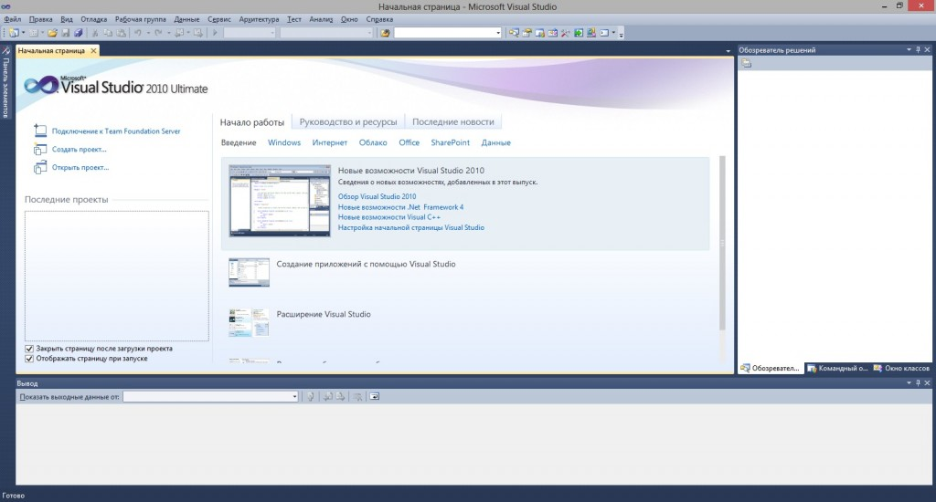  
  
Для создания нового проекта нажимаем на «Создать проект» и в появившемся окне выбираем необходимый шаблон. Шаблоны делятся на группы языков и типов приложения. (список может отличаться от изображенного на скриншоте, так как там установлен пакет только с Vb.Net и C#)  
  
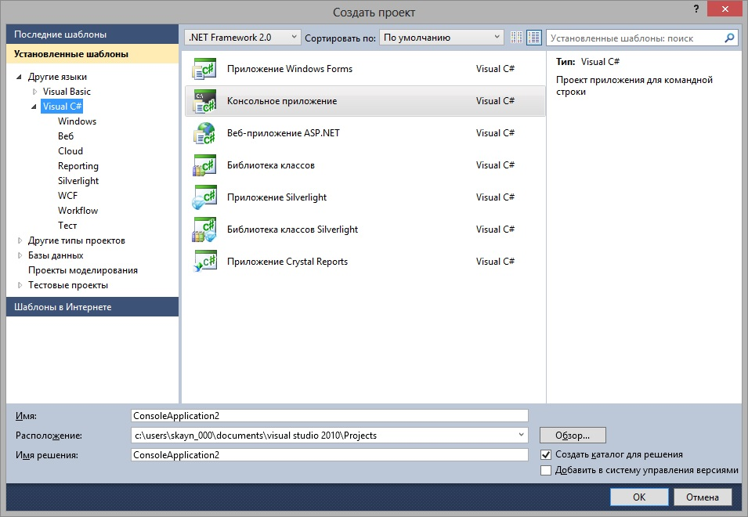  
Создайте проект, используя шаблон приложения Windows Form. В проекте может быть несколько форм, классов, различных библиотек, компонентов и всех их можно увидеть в Обозревателе, который находится в правом верхнем углу.  
  
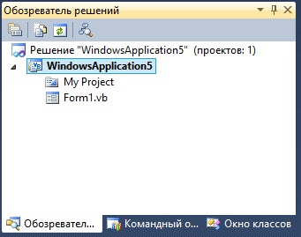  
VB  
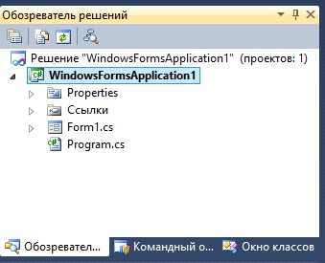  
C#  
Как Вы наверняка заметили группа проекта находится в «Решении», это сделано для удобства. Например Вы разрабатываете чат и он состоит из клиентской части и серверной, и их можно будет поделить на два проекта, но держать в одном решении. Проекты Visual Basic и C# отличаются. Чтобы настроить проект C# необходимо сделать двойной клик по элементу «Properties», а для Visual Basic двойной клик по «My Project». В появившемся окне выставить необходимые Вам настройки проекта.  
  
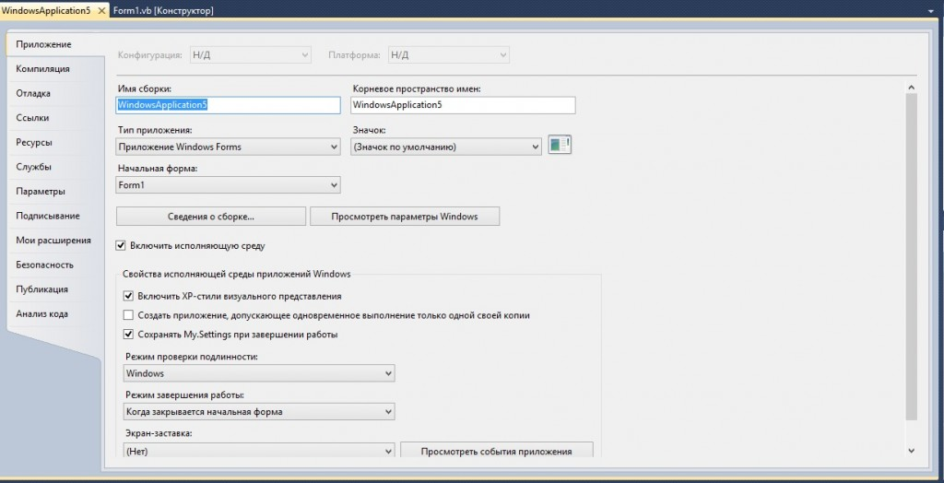  
  
На форме можно размещать элементы и устанавливать для них свойства. Панель элементов находится слева и она выдвигается при наведении на неё.  
  
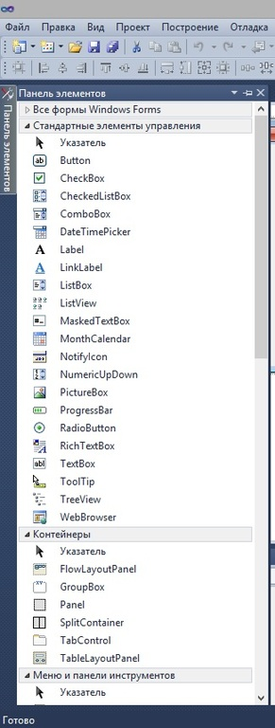  
  
Элементы разделены на группы. После размещения объекта на форме станет доступным окно свойств элемента. Оно находится в нижнем углу справа. Если у Вас нет описания свойств как на скриншоте, то просто растяните панель снизу. В выпадающем списке можно быстро переключаться между элементами. Для удобства можно использовать сокращения для элементов:

* Кнопка — Button — btn
* Список — ListBox — lst
* Метка — Label — lbl
* Текстовое поле — TextBox — txt

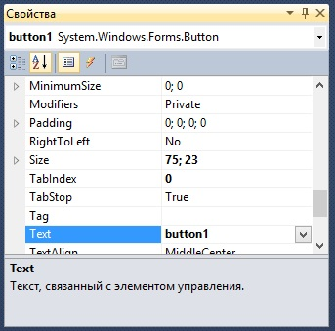  
  
Кроме свойств элементы могут вызывать события. Чтобы перейти к доступным событиям элемента, необходимо нажать на молнию, расположенную под выпадающем списком элементов. При двойном клике по событию автоматически в коде появится процедура, вызываемая при этом событии.  
  
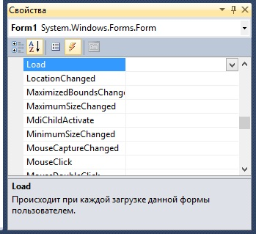  
  
Чтобы запустить программу необходимо нажать на зелёный значок Плей в панели инструментов, чтобы остановить нужно либо закрыть окно с вашим приложение(не Visual Studio), либо нажать на Стоп в этой же панели.  
  
image  
  
При написании кода или его компиляции могут возникать ошибки, которые будут отражены в панели «Список ошибок», находящейся внизу окна Visual Studio.  
  
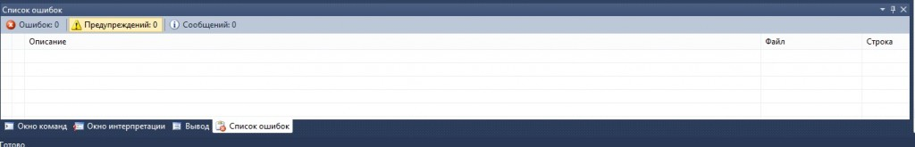  
  
Удачи в начинаниях!